МИНИСТЕРСТВО ОБРАЗОВАНИЯ И НАУКИ РОССИЙСКОЙ ФЕДЕРАЦИИ

Федеральное государственное бюджетное образовательное учреждение

высшего профессионального образования

«Магнитогорский государственный технический университет им. Г.И. Носова»

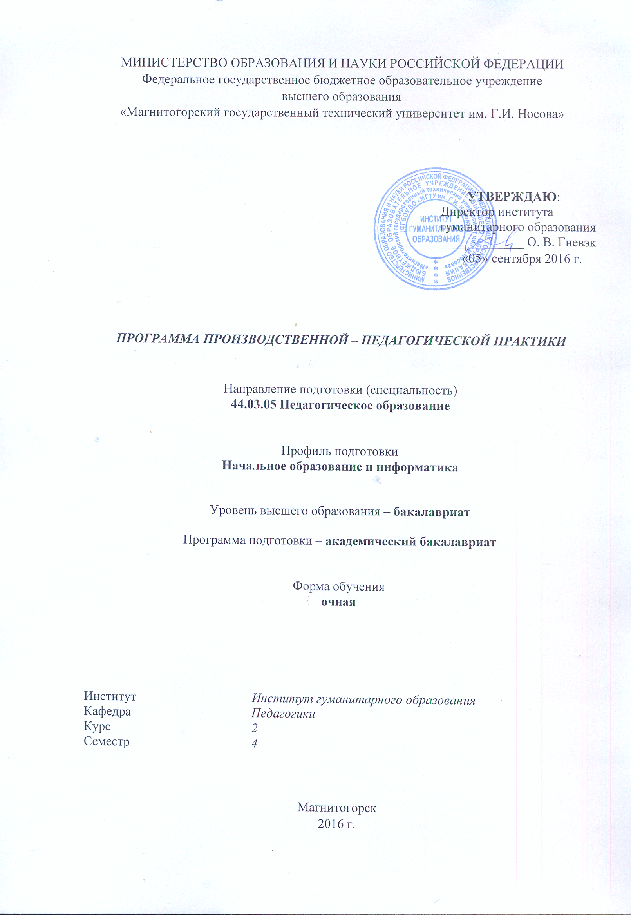

**РАБОЧАЯ ПРОГРАММА ДИСЦИПЛИНЫ**

**ПРОДВИЖЕНИЕ НАУЧНОЙ ПРОДУКЦИИ**

Направление подготовки

**38.03.01 Экономика**

Профиль подготовки

**«Экономика предприятий и организаций»**

Уровень высшего образования – бакалавриат

Программа подготовки – академический бакалавриат

Форма обучения – заочная

|  |  |
| --- | --- |
| Факультет или институт | Институт гуманитарного образования |
| Кафедра | Русского языка, общего языкознания и массовой коммуникации |
| Курс | 3 |

Магнитогорск 2016

1 Цели освоения дисциплины

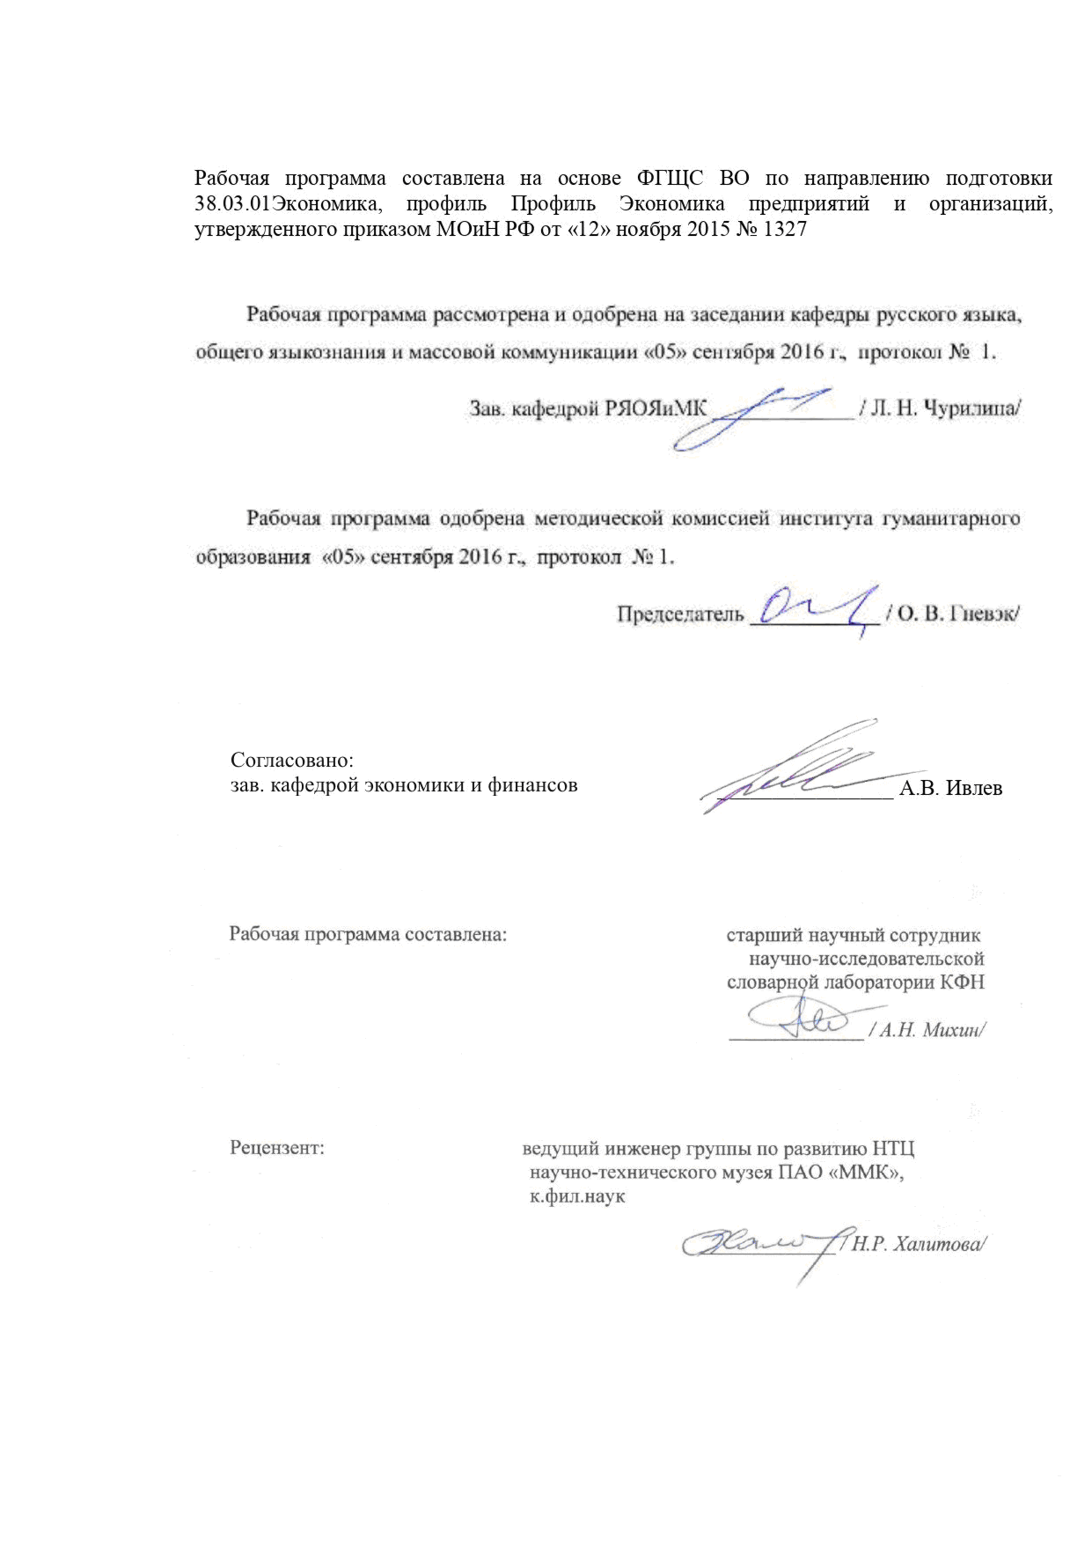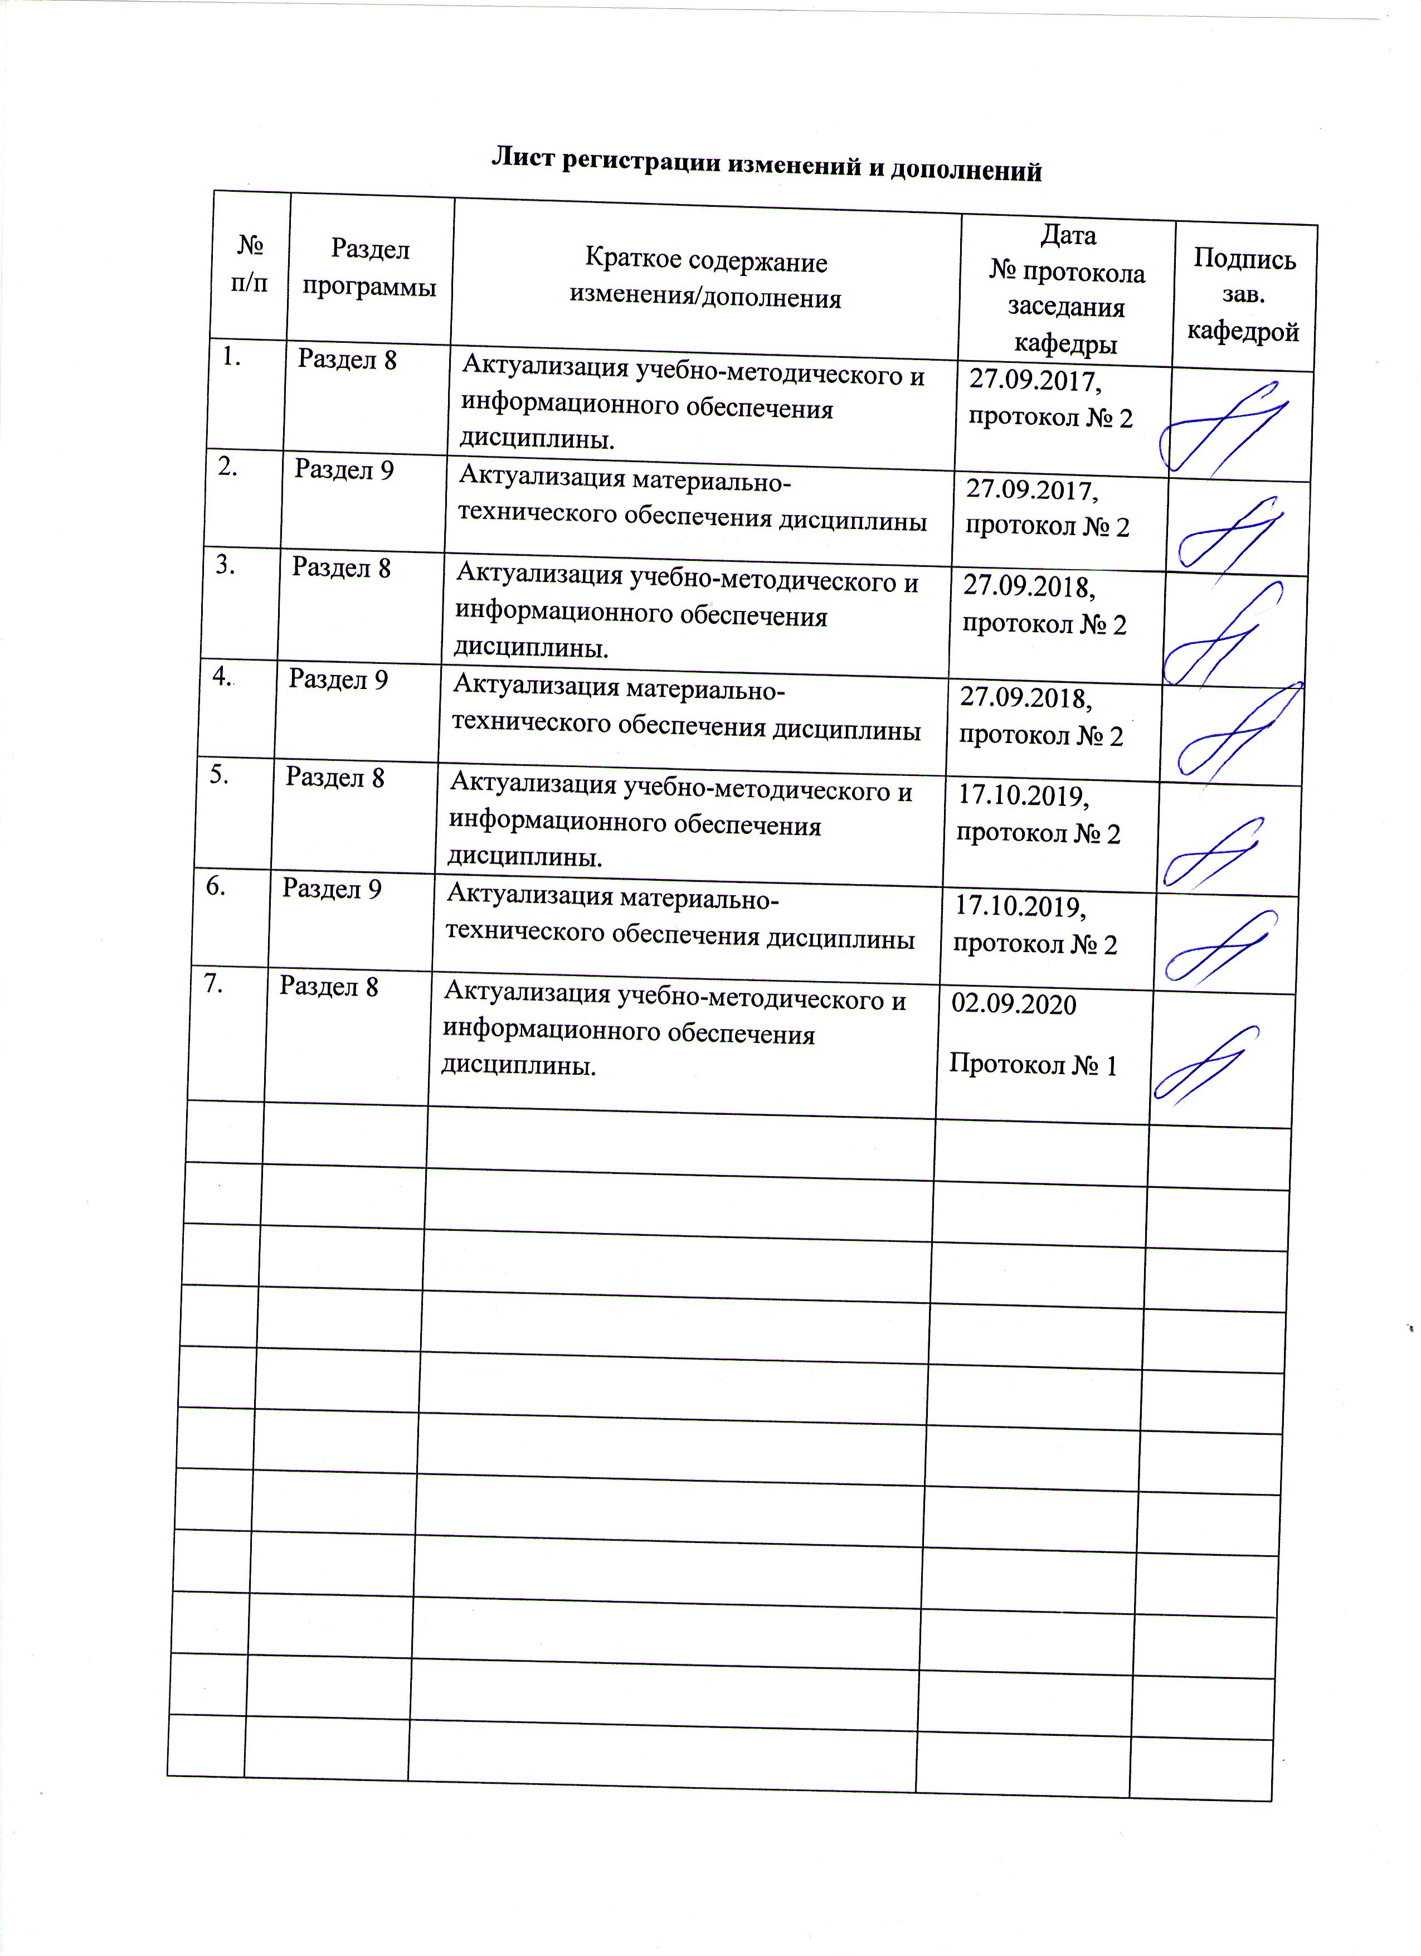

Целями освоения дисциплины «Продвижение научной продукции» являются:

# -развитие у студентов личностных качеств, а также формирование общекультурных и профессиональных компетенций в соответствии с требованиями ФГОС ВО по направлению подготовки38.03.01 Экономика;

# - формирование у студентов представлений о видах научной продукции и путях продвижения ее на рынок, получение комплекса знаний о системе государственной поддержки, грантах, фондах и оформлении конкурсной документации;

# - освоение студентами навыков проведения патентного поиска, оформления патентной документации

# 2 Место дисциплины в структуре образовательной программы подготовки бакалавра

Дисциплина «Продвижение научной продукции» входит в вариативную часть блока 1 образовательной программы (Б1.В.04).

Для изучения дисциплины необходимы знания (умения, владения), сформированные в результате изучения: Истории, Правоведения.

Знания и умения студентов, полученные при изучении дисциплины «Продвижение научной продукции» будут необходимы им при дальнейшей подготовке к ГИА

**3 Компетенции обучающегося, формируемые в результате освоения   
дисциплины и планируемые результаты обучения**

В результате освоения дисциплины «Продвижение научной продукции» обучающийся должен обладать следующими компетенциями:

| Структурный элемент компетенции | Планируемые результаты обучения |
| --- | --- |
| **ОК – 6: способностью использовать основы правовых знаний в различных сферах деятельности** | |
| Знать | - основные понятия и определения федерального закона «О науке и государственной научно-технической политике»;  - основные понятия и определения федерального закона об инновационной деятельности и о государственной инновационной политике;  - систему финансирования инновационной деятельности. Порядок и особенности выполнения научно- исследовательских работ по государственным контрактам. |
| Уметь: | - приобретать знания в области продвижения научной продукции;  - выделять особенности продвижения товара и пути его совершенствования в условиях Российского рынка научной продукции;  - определять эффективные пути продвижения научной продукции с применением современных информационно-коммуникационных технологий, глобальный информационный ресурсов. |
| Владеть: | - классификацией научно-технической продукции, профессиональным языком предметной области знания;  - практическими навыками оценки качества для научно-технической продукции, навыками составления конкурсной документации;  - методами стимулирования сбыта продукции, способами оценивания значимости и практической пригодности инновационной продукции. |
| **ПК – 7: способностью, используя отечественные и зарубежные источники информации, собрать необходимые данные проанализировать их и подготовить информационный обзор и/или аналитический отчет** | |
| Знать | - средства и методы стимулирования сбыта продукции. Виды охранных документов интеллектуальной собственности;  - основные шаги и правила государственной системы регистрации результатов научной деятельности;  - формы государственной поддержки инновационной деятельности в России. Принципы, формы и методы финансирования научно-технической продукции. |
| Уметь | - анализировать рынок научно-технической продукции;  - составлять пакет документов для регистрации программы ЭВМ;  - составлять пакет документов для регистрации изобретения или полезной модели |
| Владеть | - знаниями о научно-технической политики России;  - способами анализа патентной документации и проведения патентного поиска;  - способами совершенствования профессиональных знаний и умений путем использования возможностей информационной среды |

# **4 Структура и содержание дисциплины**

Общая трудоемкость дисциплины составляет 3 единицы, 108 часов:

– контактная работа – 8,7 акад. часов:

– аудиторная работа – 8 часов;

– внеаудиторная – 0,7 акад. час;

– самостоятельная работа – 95,4 часа;

| Раздел/ тема  дисциплины | курс | Виды учебной работы,  включая самостоятельную работу студентов и трудоемкость (в часах) | | | | Формы текущего и  промежуточного  контроля успеваемости | Код и структурный  элемент компетенции |
| --- | --- | --- | --- | --- | --- | --- | --- |
| лекции | лаборат.  занятия | практич. занятия | самост.  раб. |
| 1. Понятие научной продукции | 3 | 1 |  |  | 12 | Устный опрос | ОК-6 - зу |
| 2. Виды научной продукции | 3 | 1 |  |  | 12 | Устный опрос | ОК-6 - зу  ПК-7 – зу |
| 3. Регистрация различных видов научной продукции | 3 | 1 |  |  | 12 | Защита практических работ | ПК-7 – зв |
| 4. Пути продвижения на рынок | 3 | 1 |  |  | 12 | Устный опрос | ОК-6 - зу  ПК-7 – зу |
| 5. Системы финансирования | 3 |  |  | 1 | 12 | Устный опрос | ОК-6 - зув  ПК-7 – зув |
| 6. Системы государственной поддержки | 3 |  |  | 1 | 12 | Устный опрос | ОК-6 - зув  ПК-7 – зув |
| 7. Принципы взаимодействия с промышленными предприятиями | 3 |  |  | 1 | 12 | Реферат | ОК-6 - зув  ПК-7 – зув |
| 8. Конкурсная документация и ее оформление | 3 |  |  | 1 | 11,4 | Устный опрос | ПК-7 – зу |
| **Итого по дисциплине** |  | **4** |  | **4** | **95,4** | **Зачет** | **ОК-6 - зув**  **ПК-7 – зув** |

# 5 Образовательные и информационные технологии

# Для усвоения студентами знаний по дисциплине «Продвижение научной продукции» применяются традиционная и компетентностно-модульная технологии обучения, включающие в себя объяснения преподавателя на лекциях, самостоятельную работу с учебной и справочной литературой по дисциплине, работу на практических занятиях и т.п.

# В ходе изложения лекционного материала используются презентации, плакаты по теме занятий, наглядные пособия. На занятиях студенты выполняют задания на изучение в рамках программы курса тем и проблем, не выносимых на лекции и практические занятия; заполняют вслед за преподавателем схемы, таблицы по изучаемой тематике; приводят собственные примеры, очевидно подтверждающие излагаемый материал.

# 6 Учебно-методическое обеспечение самостоятельной работы обучающихся

**Тема 1 «Понятие научной продукции»**

# Задание 1: Опишите основное содержание Федерального закона о науке и государственной научно-технической политике от 23.08.1996 N 127-ФЗ

**Задание 2:** Дайте определения: научной, научно-технической продукции, научно-исследовательской деятельности

**Задание 3:** Дайте характеристику особенностям оценки качества для научной и научно-технической продукции.

**Тема 2 «Виды научной продукции»**

# Задание 1: Охарактеризуйте основные виды научной продукции

**Задание 2:** Опишитепроцесс создания, реализации и использования научной продукции.

**Тема 3 «Регистрация различных видов научной продукции»**

**Задание 1:** Решите кейс-задачу «Описание рисков реализации научной и научно-технической продукции»

**Задание 2:** Решите кейс-задачу «Разработка и представление алгоритма разработки календарного плана проекта продвижения научной продукции».

**Тема 4 «Пути продвижения на рынок»**

**Задание 1:** Проанализируйте особенности рынка научной и научно-технической продукции в России

**Задание 2:** Дайте характеристику источников информации о научной и научно-технической продукции.

**Тема 5 «Системы финансирования»**

**Задание 1:** Опишите принципы, формы и методы финансирования научной и научно-технической продукции

**Тема 6 «Системы государственной поддержки»**

**Задание 1:** Охарактеризуйте основные принципы работы государственного фонда фундаментальных исследований.

**Тема 7 «Принципы взаимодействия с научно-исследовательскими институтами РАН»**

**Задание 1:** Опишите порядок и особенности выполнения научно-исследовательских работ по государственным контрактам

**Тема 8 «Конкурсная документация и ее оформление»**

**Задание1:** Решите кейс-задачу «Анализ механизмов контроля и отчетности по научному проекту по времени, затратам, показателям, ресурсам

**Примерный перечень тем рефератов:**

1) Научно-техническая продукция: понятие, виды.

2) Понятие научной деятельности, показатели ее характеризующие, источники финансирования.

3) Особенности оценки качества для научно-технической продукции.

4) Проблемы анализа рынка научно-технической продукции.

5) Научно-техническая продукция как товар особого рода.

6) Процесс производства, реализации и использования научно-технической продукции.

7) Жизненный цикл нововведений. Научно-производственный цикл.

8) Классификация научно-технической продукции.

9) Организация и планирование продвижения товара и пути его совершенствования.

10) Средства и методы стимулирования сбыта продукции.

11) Принципы, формы и методы финансирования научно-технической продукции.

12) Источники финансирования научной, научно-технической и инновационной деятельности.

13) Формы государственной поддержки инновационной деятельности в России.

14) Научно-техническая политика России.

15) Производственный процесс и основные принципы его организации.

16) Разработка конкурсной документации.

17) Порядок и особенности выполнения научно-исследовательских работ по государственным контрактам.

Рефераты оформляются в соответствии с принятой системой менеджмента качества МГТУ им. Г.И. Носова. Представление рефератов осуществляется на практических занятиях в виде докладов с обсуждением основных положений.

# 7 Оценочные средства для проведения промежуточной аттестации

*Промежуточная аттестация по дисциплине «Продвижение научной продукции» в 4 семестре проводится в форме зачета*

**а) Планируемые результаты обучения и оценочные средства для проведения промежуточной аттестации:**

| Структурный элемент компетенции | | Планируемые результаты обучения | Оценочные средства |
| --- | --- | --- | --- |
| **ОК – 6: способностью использовать основы правовых знаний в различных сферах деятельности** | | | |
| Знать | | - основные понятия и определения федерального закона «О науке и государственной научно-технической политике»;  - основные понятия и определения федерального закона об инновационной деятельности и о государственной инновационной политике;  - систему финансирования инновационной деятельности. Порядок и особенности выполнения научно- исследовательских работ по государственным контрактам. | **Перечень вопросов к зачету по курсу:**  1.Понятие и правовое содержание результатов научной и научно-технической деятельности.  2. Показатели, характеризующие научную деятельность.  3. Классификация научно-технической продукции.  4. Виды продвижения научной продукции на рынке.  5. Виды охранных документов интеллектуальной собственности.  6. Виды научно-технических услуг.  7. Изобретательство. Изобретение.  8. Изобретательство. Полезная модель.  9. Государственная регистрация научных результатов.  10. Основные цели и принципы государственной политики в области науки.  11. Источниками финансирования инновационных проектов.  12. Формы финансирования инновационной деятельности.  13. Формы государственной поддержки инновационной деятельности.  14. Нетрадиционные меры государственной поддержки. |
| Уметь: | | - приобретать знания в области продвижения научной продукции;  - выделять особенности продвижения товара и пути его совершенствования в условиях Российского рынка научной продукции;  - определять эффективные пути продвижения научной продукции с применением современных информационно-коммуникационных технологий, глобальный информационный ресурсов. | **Задание:** Разработайте концепцию рекламы для продвижения научной продукции на международный рынок. |
| Владеть: | | - классификацией научно-технической продукции, профессиональным языком предметной области знания;  - практическими навыками оценки качества для научно-технической продукции, навыками составления конкурсной документации;  - методами стимулирования сбыта продукции, способами оценивания значимости и практической пригодности инновационной продукции. | **Задание:** Создайтеплан стимулирования сбыта научной продукции. |
| **ПК – 7: способностью, используя отечественные и зарубежные источники информации, собрать необходимые данные проанализировать их и подготовить информационный обзор и/или аналитический отчет** | | | |
| Знать | | - средства и методы стимулирования сбыта продукции. Виды охранных документов интеллектуальной собственности;  - основные шаги и правила государственной системы регистрации результатов научной деятельности;  - формы государственной поддержки инновационной деятельности в России. Принципы, формы и методы финансирования научно-технической продукции. | **Тест:**  1. Как можно охарактеризовать потребность мирового рынка в научной продукции.  А) Спрос на научную продукцию в мире постоянно растет.  Б) Спрос на научною продукцию в мире постоянно падает.  В) Спрос на научную продукцию в мире стабилен.  2. Что такое рынок научной и научно-технической продукции?  А) Рынок научной и научно-технической продукции – это необходимый элемент ускоренной динамики экономического роста государств – участников.  Б) Рынок научной и научно-технической продукции – это сфера экономических отношений между ее производителями и покупателями, в результате которых происходит обмен платежеспособного спроса на потребительскую ценность посредством передачи прав на интеллектуальную собственность.  В) Рынок научной и научно-технической продукции – это совокупность социально-экономических отношений, возникающих в процессе обмена результатами инновационной деятельности.  3. Какой из вариантов ответа не относится к Условиям реализации научной и научно-технической продукции?  А) Наличие продавца и покупателя.  Б) Наличие потребительной стоимости и существенной полезности.  В) Лояльное отношение органов государственного управления к свободному обращению научно-технической продукции.  Г) Наличие права собственности или исключительного права использования.  Д) В научной сфере трудом ученых и специалистов создается продукция, обладающая потребительной стоимостью, полезностью и стоимостью. Она может быть товаром, покупаться и продаваться.  4. К субъектам инновационной деятельности не относятся:  А) Научные и научно-технические работники.  Б) Исследовательские и инновационные фирмы.  В) Фонды.  Г) Транснациональные компании.  Д) Университеты.  З) Лаборатории.  И) Инжиниринговые, консалтинговые фирмы.  К) Технопарки. Технополисы.  Л) Государство.  5. Объекты инновационного рынка – это  А) Оборудование, агрегаты, опытные установки, инструменты, технологические линии и т. д.  Б) Данные научно-исследовательских работ в виде аналитического отчета, описания способа, конструкторской и технической документации.  В) Консультирование в сфере консалтинга, маркетинга, проектного управления, инжиниринга и других научно-практических услуг, связанных с сопровождением и обслуживанием инновационной деятельности.  Г) Это результаты интеллектуальной деятельности, представленные в: овеществленной и неовеществленной форме. |
| Уметь | | - анализировать рынок научно-технической продукции;  - составлять пакет документов для регистрации программы ЭВМ;  - составлять пакет документов для регистрации изобретения или полезной модели | **Задание 1:** Разработайте свой собственный научный проект, опишите его цели и задачи. |
| Владеть | - знаниями о научно-технической политики России;  - способами анализа патентной документации и проведения патентного поиска;  - способами совершенствования профессиональных знаний и умений путем использования возможностей информационной среды | **Задание 2:** Представьте усовершенствованный вариант известного вам научного проекта с описанием изменений.  **Тест:**  1. Что такое изобретение?  А) Изобретение – техническое решение, обладающее новизной, практической применимостью, полезностью для хозяйственной деятельности.  Б) Изобретение – это научная находка, результат труда научного коллектива или одного талантливого ученого.  В) Изобретение – это решение технической задачи, относящееся к материальному объекту, или процессу осуществления действий над материальным объектом.  2*.* Что такое инновация, нововведение?  А) Это любое новшество, нововведение в производственной сфере.  Б) Это максимально эффективная технология.  В) Это внедрённое новшество, обеспечивающее качественный рост эффективности процессов или продукции, востребованное рынком.  3. Выберите верное утверждение.  А) Российский рынок научно-технической продукции во многом отстает от динамично развивающегося мирового рынка.  Б) Российский рынок научно-технической продукции развивается теми же темпами, что и западные рынки.  В) Российский рынок научно-технической продукции значительно опережает в темпах развития рынок стран Восточной Европы.  4. Выберите неверное утверждение.  А) В начале XXI века определяющим фактором социального и экономического развития стран и мира в целом является уровень развития гуманитарных наук, которые посредством морали сдерживают развитие технических наук в нежелательном для человечества направлении.  Б) В начале XXI века определяющим фактором социального и экономического развития стран и мира в целом является уровень развития науки, технологий и техники.  В) Чем более совершенен рыночный механизм передачи-привлечения новейших разработок, тем более эффективно распределение этого фактора производства в обществе.  **Задание:** Разработайте бизнес-план научного проекта, проведите экспертизу на предмет соответствия основным положениям закона об инновационной деятельности и о государственной инновационной политике.  **Задание:** Составьте заявку на конкурс грантов научно-исследовательских проектов по экономике. |

**Перечень тем и заданий для подготовки к зачету:**

1. Понятие и правовое содержание результатов научной и научно-технической деятельности.

2. Показатели, характеризующие научную деятельность.

3. Классификация научно-технической продукции.

4. Виды продвижения научной продукции на рынке.

5. Виды охранных документов интеллектуальной собственности.

6. Виды научно-технических услуг.

7. Изобретательство. Изобретение.

8. Изобретательство. Полезная модель.

9. Государственная регистрация научных результатов.

10. Основные цели и принципы государственной научно-технической политики.

11. Источниками финансирования инновационных проектов.

12. Формы финансирования инновационной деятельности.

13. Формы государственной поддержки инновационной деятельности.

14. Нетрадиционные меры государственной поддержки.

Критерии оценки (в соответствии с формируемыми компетенциями и планируемыми результатами обучения):

**оценка «зачтено**» ставится в случае овладения студентом всего объема учебного материала, активной работы на занятиях, выполнения и успешной сдачи всех практических работ и предоставления реферата.

**оценка «не зачтено»** ставится в случае невыполнения студентом практических работ, низком уровне знаний по вопросам к зачету.

Для получения зачета по дисциплине обучающийся должен сдать практические работы, иметь знания по всем вопросам к зачету.

# 8 Учебно-методическое и информационное обеспечение дисциплины

а) Основная **литература:**

1. Алексеев, Г.В. Основы защиты интеллектуальной собственности. Создание, коммерциализация, защита / Г.В. Алексеев, А.Г. Леу. – Санкт-Петербург: Лань, 2018. – 388 с. – ISBN 978-5-8114-2745-1. – Текст: электронный // Электронно-библиотечная система «Лань»: [сайт]. – URL: [https://e.lanbook.com/book/102582](https://e.lanbook.com/book/102582%20) (дата обращения: 01.09.2020)

2. Метод проектов и продвижение научной продукции: учебное пособие / М. А. Полякова, Э. М. Голубчик, Д. Н. Чикишев, А. Е. Гулин; МГТУ. - Магнитогорск : МГТУ, 2018. - 1 электрон. опт. диск (CD-ROM). - Загл. с титул. экрана. - URL: <https://magtu.informsystema.ru/uploader/fileUpload?name=3601.pdf&show=dcatalogues/1/1524567/3601.pdf&view=true> (дата обращения: 01.09.2020). - Макрообъект. - Текст: электронный. - ISBN 978-5-9967-1248-9. - Сведения доступны также на CD-ROM.

**б) Дополнительная литература:**

1. Медынский, В.Г**.** Инновационный менеджмент: учебник / В.Г. Медынский. – Москва: ИНФРА-М, 2017. – 295 с. – (Высшее образование: Бакалавриат). – URL: <https://new.znanium.com/read?id=165585> (дата обращения: 01.09.2020)

2. Лапыгин, Ю.Н. Инновационный менеджмент / Лапыгин Ю.Н. – Москва: НИЦ ИНФРА-М, 2016. – 266 с. – Текст: электронный. ISBN 978-5-16-105133-7. – URL: [https://new.znanium.com/read?id=49078](https://new.znanium.com/read?id=49078%20) (дата обращения: 01.09.2020)

в) **Методические указания:**

1.Управление проектами: учебник и практикум для вузов / А. И. Балашов, Е. М. Рогова, М. В. Тихонова, Е. А. Ткаченко; под общей редакцией Е. М. Роговой. — Москва: Издательство Юрайт, 2020. — 383 с. — (Высшее образование). — ISBN 978-5-534-00436-6. — Текст: электронный // ЭБС Юрайт [сайт]. — URL: <https://urait.ru/bcode/449791> (дата обращения: 01.09.2020).

**2.** Тарасюк, Е. В. Проектная деятельность: практикум / Е. В. Тарасюк, А. П. Пономарев, А. В. Смирнова; Магнитогорский гос. технический ун-т им. Г. И. Носова. - Магнитогорск: МГТУ им. Г. И. Носова, 2019. - 1 CD-ROM. - Загл. с титул. экрана. - URL: <https://magtu.informsystema.ru/uploader/fileUpload?name=4020.pdf&show=dcatalogues/1/1532649/4020.pdf&view=true> (дата обращения: 01.09.2020). - Макрообъект. - Текст: электронный. - Сведения доступны также на CD-ROM.

**г)** **Программное обеспечение и Интернет-ресурсы:**

|  |  |  |
| --- | --- | --- |
| Наименование ПО | № договора | Срок действия лицензии |
| MS Windows 7 | Д-1227 от 08.10.2018  Д-757-17 от 27.06.2017  Д-593-16 от 20.05.2016 | 11.10.2021  27.07.2018  20.05.2017 |
| MS Office 2007 | № 135 от 17.09.2007 | бессрочно |
| FAR Manager | свободно распространяемое | бессрочно |
| 7Zip | свободно распространяемое | бессрочно |

**Интернет ресурсы:**

1. Информационная система - Единое окно доступа к информационным ресурсам. - URL: <http://window.edu.ru/>, свободный доступ
2. Международная база полнотекстовых журналов Springer Journals. – Режим доступа: <http://link.springer.com/>, вход по IP-адресам вуза
3. Международная база справочных изданий по всем отраслям знаний SpringerReference. – Режим доступа: <http://www.springer.com/references>, вход по IP-адресам вуза
4. Международная наукометрическая реферативная и полнотекстовая база данных научных изданий «Web of science». – Режим доступа: <http://webofscience.com>, вход по IP-адресам вуза
5. Международная реферативная и полнотекстовая справочная база данных научных изданий «Scopus». – Режим доступа: <http://scopus.com>, вход по IP-адресам вуза
6. Национальная информационно-аналитическая система – Российский индекс научного цитирования (РИНЦ). – Режим доступа: <https://elibrary.ru/project_risc.asp> , регистрация по логину и паролю
7. Поисковая система Академия Google (Google Scholar). - URL: <https://scholar.google.ru/>
8. Российская Государственная библиотека. Каталоги. – Режим обращения: <https://www.rsl.ru/ru/4readers/catalogues/> , свободный доступ
9. Университетская информационная система РОССИЯ. – Режим доступа: <https://uisrussia.msu.ru>, свободный доступ
10. Федеральный образовательный портал – Экономика. Социология. Менеджмент. – Режим доступа: <http://ecsocman.hse.ru>, свободный доступ
11. Электронная база периодических изданий East View Information Services, ООО «ИВИС». – Режим доступа: <https://dlib.eastview.com/> , вход по IP-адресам вуза, с внешней сети по логину и паролю
12. Электронные ресурсы библиотеки МГТУ им. Г.И. Носова. – Режим обращения: <http://magtu.ru:8085/marcweb2/Default.asp>, вход с внешней сети по логину и паролю.

# **9 Материально-техническое обеспечение дисциплины**

Материально-техническое обеспечение дисциплины включает:

| Тип и название аудитории | Оснащение аудитории |
| --- | --- |
| Лекционная аудитория | Мультимедийные средства хранения, передачи и представления информации |
| Аудитории для проведения практических занятий и самостоятельной работы: компьютерные классы; читальные залы библиотеки | Персональные компьютеры с пакетом MSOffice, выходом в Интернет и с доступом в электронную информационно-образовательную среду университета |
| Кафедра экономики и финансов | Научно-учебный фонд кафедры |